Ці ёсць расізм у Беларусі?
Вынікі агульнаеўрапейскага Тыдню супраць расізма

“В’етнамцы захапілі Ждановічы ”, “Панаехалі хачы ды туркмены”, “Кітайцы ў хуткім часе акупіруюць Беларусь ”, - такія і іншыя выказванні ўсё часцей можна пачуць ва ўніверсітэце, на вуліцы, дома.
Сапраўды, з развалам Савецкага звязу, да нас у краіну стала заязджаць шмат замежнікаў. Хто на працу, хто бізнэс свій адкрывае, хто толькі вучыцца прыехаў. І калі да людзей са славянскай знешнасццю беларусы ставяцца лаяльна і па-братэрскі, то якія ж адносіны да людзей, што вылучаюцца і адрозніваюцца знешне?

Ці талерантныя беларусы настолькі, як пра ніх кажуць, і ці ёсць расізм у Беларусі? – такія пытанні паставілі перад сабой неабыякавыя да праблем дыскрымінацыі маладзёжныя актывісты, якія вырашылі далучыцца да агульнаеўрапейскага Тыдню супраць расізма*, што праходзіў 15-23 сакавіка.

Каб знайсці адказы, было праведзена сацыялагічнае даследванне, умоўна падзеленае на 3 напрамкі:
- анлайн-апытанне мясцовага насельніцтва – 122 рэспандэнта;
- апытанне замежных студэнтаў, якія пражываюць на тэрыторыі РБ - 49 апытаных;
- анлайн-апытанне беларусаў, што знаходзяцца ўзамежжы - 36 чалавек.

Першае апытанне атрымалася найбольш маштабным. У ім узяло ўдзел 122 чалавекі, большая частка з якіх сцвярждае, што адносіцца да прыезджых нейтральна (“Мне ўсё роўна”) або станоўча. Толькі ⅙ частка рэспандэнтаў “не любіць замежнікаў”. Пры гэтым 65% апытаных адзначылі, што знешнія адрозненні прыезджых ад мясцовага насельніцтва не маюць істотнага значэння. Аднак, не трэба апускаць, што кожны сёмы “не любіць замежнікаў”, а гэта ўжо можна лічыць дыскымінацыйнымі праявамі. 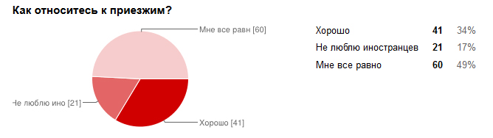

Амаль палова апытаных абыякава адносіцца да людзей са знешнімі асаблівасцямі, а 36% адзначылі, што нават хацелі б з імі сябраваць. Але зноў трэба азначыць тэндэнцыю да расізму: 20 чалавек лічаць, што Беларусь для беларусаў, і роўна столькі ж, што замежнікам няма месца ў нашай краіне.
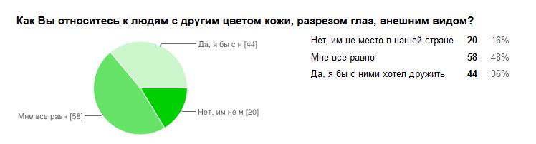
Пры гэтым траціна рэспандэнтаў так ці інакш адчувалі агрэсію ў адносінах да сябе з-за сваіх асаблівасцяў.

Таксама трэба адзначыць, што беларусы вельмі талерантна адносяцца да інтэрнацыянальных параў: 25% - станоўча, 58% - нейтральна. І ўсё адно знаходзіцца 17%, якія настроены адмоўна.
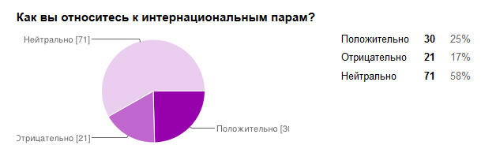
І самае цікавае, што пры такіх дастаткова пазітыўных адказах на пытанні ў дачыненні замежнікаў, 96 чалавек адзначылі, што ў Беларусі ёсць расісцкія праявы, 21 – не змаглі адказаць, і толькі 5 удзельнікаў апытання лічаць, што такіх праяваў няма.

Акрамя таго, у удзельнікаў была магчымасць пакідаць каментары. Прывядзём некаторыя з іх:

“Всегда положительно относилась к иностранцам. Раздражает, что всех иностранцев называют хачами. Это неверно, это неправильно! Нужно быть толерантным в отношении гостей. И да, мой парень-туркмен. Я горжусь им, я люблю его. В Беларуси не часто встретишь таких парней... С таким отношением к жизни, с такими принципами, с таким уважением к окружающим, с такой воспитанностью. Очень жаль, что белорусы деградируют, проявляя черты так называемого расизма. Девушка, 20 лет."

“Расiзм мяжуе з фашызмам, нацыянал-сацыялiзмам i камунiзмам, то бок з таталiтарнымi рэжымамi. Беларусь не пазбавiлася камунiстычнае iдэалёгii, таму праяўленьнi расiзму ўзьнiкаюць вельмi часта, нават на падсьвядомым узроўнi”

“На мой взгляд, в этой анкете не отражена важная деталь сегодняшней Беларуси. Я, например, четко ощутила в себе нотки расизма с полгода назад в отношении многочисленных китайцев, которые строят то, что мне не нравится, на том месте, где раньше были любимые мной места. Я осознаю, что непосредственно рабочие китайцы не принимали решение о строительстве отеля, но я осознаю и то, что им все равно что тут строить и на месте чего, потому что они из Китая. Также я осознаю, что эмоция моя иррациональна, так как беларусов, уничтожающих места, для меня важные, - не меньше. В общем, осознаю начальную стадию расизма в чистом виде. И полагаю, такую эмоцию сегодня испытывают многие, кто "вообще" считает себя не расистом. Если бы в анкете это было отражено, можно было бы выяснить интересные противоречия логики. К примеру, на вопрос "как вы относитесь к приезжим?" я честно ответила "хорошо". Но если бы там был вопрос, - как вы относитесь к китайцам, заселившим ваш район? - я бы честно сказала "без радости”".

Далей прадсавім некаторыя звесткі пра тое, як бачуць беларусаў замежныя студэнты. Так з 49 апытаных, толькі 10 адчувалі агрэсію ў адносінах да сябе з-за відавочных адрозненняў.
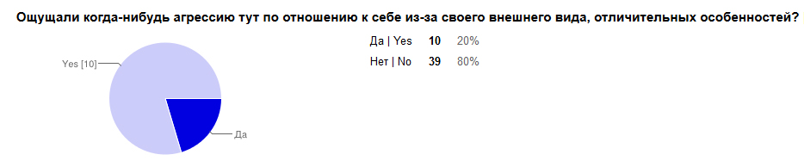

Пры гэтым 8 чалавек адзначылі, што агрэсія была гвалтоўнага характару, і яшчэ 10 – сцвярждаюць, што падвяргаліся агрэсіі ва ўскоснай форме.
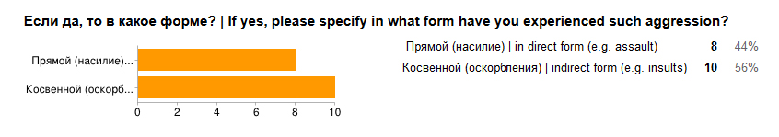
Меркаванні пра талерантнасць беларусаў падзяліліся. Трошкі меньш за палову ўдзельнікаў апытання не змаглі адказаць (20 чалавек), не шмат большая частка адказала сцвярждальна (28 чалавек).
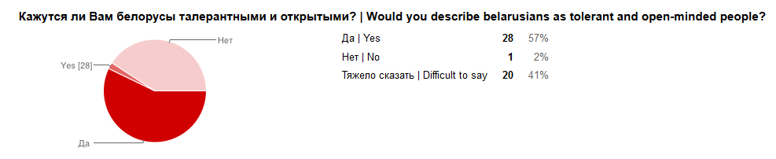

Трэба адзначыць, што ў мясцовых ёсць тэндэнцыя да змянення ці спрашчэння замежных імёнаў. Напрыклад, Магалі - Маша, Марсія - Марс, Довлет - Дорі і інш.

Што тычыцца беларусаў, якія жывуць замяжой, то большасць з іх не адчуваюць агрэсіі ў дачыненні да сябе і не падвяргаліся фізічнаму гвалту, незалежна ад працягласці і краіны пражывання.
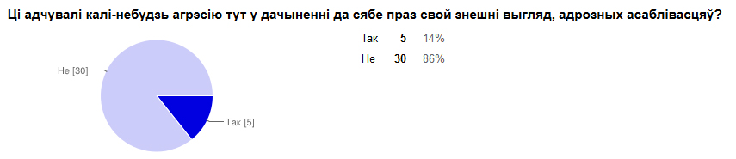
Зыходзячы з вынікаў, можна адзначыць, што на дадзены момант расізм у беларусах знаходзіцца ў латэнтнай фазе і часа можа праяўляцца на бытавым узроўні. У што можа перарасці такое стаўленне ў будучым, калі вырасце колькасць замежнікаў на тэрыторыі краіны, сказаць цяжка. Аднак, можна адназначна сцвярджаць, што неабходна больш глыбокае вывучэнне праблематыкі і цяжкая праца па фарміраванню сапраўды гуманнага стаўлення да людзей непадобных на нас з вамі.
Акрамя апытанняў на працягу Тыдню быў праведзены шэраг мерапрыемстваў у Мінску, а таксама ў Магілёве.
Сярод іх:
- 15 сакавіка быў арганізаваны семінар па тэме сучаснага антыфашызму, удзельнікі (15 чалавек) якога вывучалі пытанні розных відаў дыскрымінацый (расізм, фашызм, таталітарызм і інш.) і спосабаў супрацьстаяння ім ў сучасных умовах.

- 21 сакавіка ў Міжнародны дзень барацьбы з расізмам адбыўся кінапаказ “Сутыкнення” у Мінску. Гледачы (18 чалавек) паглядзелі фільм, падыскутавалі на тэму расізма ў Беларусі сёння і тэндэнцый яго развіцця.

- 19 сакавіка прайшоў кінапаказ “Амерыканская гіторыя Х” у Магілёве.

Пры падтрымцы журналістаў “Нашай Нівы” быў арганізавана відэаапытанка.
У завяршэнне Тыдню актывісты кампаніі падрыхтавалі відэаролік па барацьбе з расізмам.

Даведка:
* Сетка UNITED арганізуе і каардынуе агульнаеўрапейскі Тыдзень супраць расізму і заклікае міжнародную супольнасць пакласці канец расізму, дыскрымінацыі і нецярпімасці:
"Мы заклікаем няўрадавыя і грамадскія арганізацыі, школы, мясцовыя саветы, разнастайныягрупы і асобных асоб аб'яднаць намаганні і супрацьстаяць расізму прамым дзеяннем. Мы ўсе падыходзім адзін да аднаго!"
21 сакавіка - абвешчаны ААН Міжнародным днём барацьбы з расізмам.

